Milí osmáci,
od pondělí bude opět probíhat výuka ve škole. S většinou se uvidím, ale ráda bych vám všem touto cestou poděkovala za vaši práci. A samozřejmě velké díky patří také vašim rodičům za pomoc, trpělivost a pevné nervy, při netradičním způsobu výuky.
Připomínám, že budeme vybírat sešity do všech předmětů, tak si je dejte do pořádku. Tento týden je naším témate Genetika.
Řešení z minulého týdne
Genetika
https://www.youtube.com/watch?v=i5L6J4xQaNw
Bizarnosti přírody
https://www.youtube.com/watch?v=4Q3zfMJwERY
Zápis
GENETIKA

je nauka o dědičnosti a proměnlivosti organismů

Základy genetiky položil v roce 1865 Johann Gregor Mendel
- - věnoval se křížení hrachu
- - na základě svých výzkumů vyslovil Mendelovy zákony dědičnosti

Dědičnost je schopnost rodičů předávat své vlastnosti potomkům
Gen (vloha) je úsek v molekule DNA = kyselina deoxyribonukleová (dvoušrobice uložená v jádře) který nese genetickou informaci = ta obsahuje informaci pro vytvoření určité vlastnosti organismu.
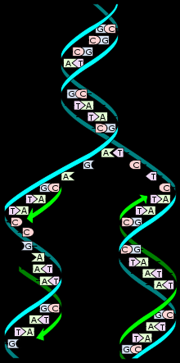 dvoušroubovice DNA
Geny jsou v jádře vázány na útvary zvané chromozomy. Každá tělní buňka obsahuje 23 párů chromozomů = 46 (kromě pohlavních buněk, které mají polovinu 23).
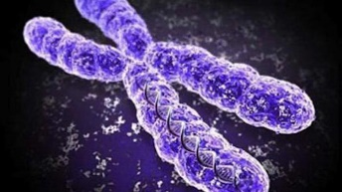 chromozom 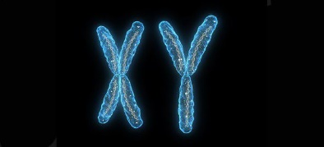 chromozomy X a Y
Pohlaví potomka určují chromozomy X , Y. (žena XX, muž XY)

Další pojmy:
alela - jedna z konkrétních forem genu, která nese informaci pro určitou formu znaku
Geny se vyskytují v různých podobách (alelách), které jsou dominantní ( AA, BB) nebo recesivní (aa, bb) Možné kombinace alel: AA = homozygot dominantní,
aa = homozygot recesivní
Aa = heterozygot

homozygot - jedinec, který ve svém genovém páru má dvě stejné alely

heterozygot - jedinec, který ve svém genovém páru má dvě různé alely

dominantní - způsob dědičnosti, při němž účinek jediného genu (z existujícího páru) stačí, aby se projevil znak (choroba) jím nesený

recesivní - způsob dědičnosti, při němž se účinek určitého genu projeví jen tehdy, je-li v příslušném genovém páru stejná varianta tohoto genu (alela)

genotyp – soubor všech genů

fenotyp - vnější projev genotyp = genotyp + prostředí = fenotyp

Geny mohou postihnout náhodné změny (mutace) -> vznik některých dědičných chorob př. barvoslepost, hemofilie, Downův syndrom…

